Christian Amsler, Regierungspräsident
Vorsteher Erziehungsdepartement, Erziehungsdepartement, Herrenacker 3, CH-8200 Schaffhausen
Tel +41 52 632 71 95, Fax +41 52 632 76 00, e-Mail christian.amsler@ktsh.ch

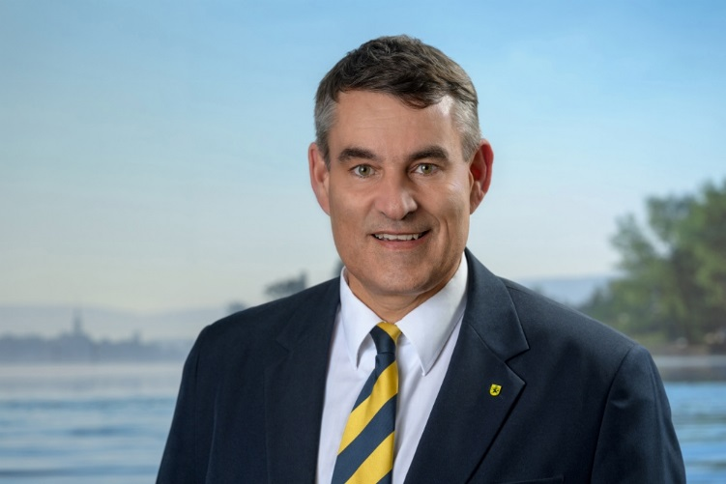
Grusswort Regierungspräsident Christian Amsler zum UBS Forum mit dem Besuch von Bundesrat Johann Schneider-Ammann vom
29. Mai 2018 im Stadttheater

Hochgeschätzter Herr Bundesrat, lieber Hannes
Herr UBS Direktor, geschätzter Gian-Rico
Liebe UBS Mitarbeitende und Kunden
Liebe Gäste

Zuerst ist es uns hier in Schaffhausen eine grosse Freude und Ehre unseren Wirtschafts- und Bildungsminister des Landes bei uns als Gast begrüssen zu dürfen. Ich weiss, dass es Bundesrat Johann Schneider-Ammann ein grosses Anliegen ist, unsere duale Berufsbildung stets weiter zu entwickeln und auch im Bereich Digitalisierung einen grossen Schritt nach vorne zu machen. Stillstand bedeutet in der sich rasch drehenden, globalisierten Welt Rückschritt. Andere holen auch auf und investieren im grossen Stile, da gilt es für unser innovatives Land Schweiz wach zu bleiben und munter vorwärts zu entwickeln!

Die Digitalisierung in einem umfassenden Verständnis hat Auswirkungen auf fast alle gesellschaftlichen und wirtschaftlichen Bereiche. Im Zusammenhang mit diesem Megatrend werden neue Themen relevant, wie z.B. Datensicherheit, Datenschutz, Cyberkriminalität, Führung im digitalen Zeitalter, Aus-und Weiterbildung, Soziale Medien oder Sharing Economy. Viele der genannten Themen betreffen direkt auch den Werk- und Denkplatz Schweiz und damit auch das Bankenwesen.

Hier setzt der Kanton Schaffhausen an: Wie vermitteln wir unseren Kindern und Jugendlichen digitale Kompetenzen, die sie zu einer Berufskarriere und zum lebenslangen Lernen befähigen, auch wenn in zehn oder zwanzig Jahren die digitalen Geräte von heute veraltet sind, industrielle Prozesse sich anders gestalten und sich die Arbeitsformen im Zuge des technologischen Fortschritts rasant weiter entwickeln? Vor diesen Fragen stehen wir alle.
In unserem Vorsitzjahr 2018 in der Internationalen Bodenseekonferenz IBK machen wir uns deshalb auf eine Spurensuche rund um den Bodensee. Wir sprechen mit Expertinnen und Experten, tauschen uns über die Grenzen aus und wollen die besten Beispiele sammeln und Ende Jahr publizieren.

Nun, mit der Steuervorlage17 (SV17) haben wir die grosse Chance, rasch und zielfokussiert nach dem Scheitern des ersten Umgangs mit der Unternehmenssteuerreform III (USR III) zuerst auf Bundesebene und dann mit der kantonalen Umsetzung gut aufgestellt in die Zukunft zu gehen. Die Schaffhauser Regierung arbeitet konsequent auf dieses Ziel hin. Wir wissen, dass die Erwartungshaltung der Schaffhauser Wirtschaft, der zahlreich international ausgerichteten Unternehmungen und auch der UBS hoch ist. Wir werden das Beste geben, um sicherzustellen, dass der Unternehmensstandort Schaffhausen auch künftig ganz vorne in der Topliga mitspielen kann.

Die UBS Schweiz hat hier in Schaffhausen ein Business Solution Center mit bis zu 500 Mitarbeitenden eröffnen: Ein Entscheid, der natürlich in der ganzen Region Schaffhausen grosse Freude auslöste und uns mit Stolz erfüllte.
Die UBS hat hiermit Ja gesagt
- zu verfügbaren Büroflächen zu attraktiven Preisen,
- zu gut ausgebildeten Arbeitskräften,
- zu den erwähnten konkurrenzfähigen Unternehmenssteuern sowie
- zu den kurzen und schnellen Entscheidungswege in Politik und Verwaltung.

Ich bin überzeugt, dass unser Land, um langfristig wettbewerbsfähig zu bleiben, verschiedene Faktoren weiterhin brauchen muss:
- Stabilität und funktionierende Institutionen
- Eine gute Infrastruktur und
- ein Bildungssystem, das innovative Köpfe hervorbringt.

Ich danke der UBS und ihrem Kader und allen Mitarbeitenden im Namen der Regierung als Regierungspräsident, aber auch als einfacher UBS Kunde, herzlich für die engagierte Unternehmensarbeit hier vor Ort und für ihr klares Bekenntnis zum Standort Schaffhausen.

Jede und Jeder hier im Saal kann einen eigenen, persönlichen Beitrag zur Prosperität unseres Landes leisten.

„Wenn viele kleine Menschen viele kleine Dinge tun, dann können sie das Gesicht der Welt verändern.“

Meine Damen und Herren, der Staat kann vieles richten und hilft auch dort, wo es dringend nötig ist und auch wirklich angezeigt ist.

Eigenverantwortung und selbständiges, proaktives Handeln sollen aber stets hochgehalten werden. Wir alle haben es in der Hand!

